Asesiad Athro mewn Gwyddoniaeth Cynradd
(TAPS) Cymru

Cynllun ar gyfer Asesiad â Ffocws
Pwnc Gwyddoniaeth a Thechnoleg:  Sain neu ddeunyddiau | Blwyddyn 1/2  5-7 oed |  | Teitl: Pylu sain
Ffocws ar fod yn chwilfrydig  Gallaf adnabod patrymau o’m harsylwadau a’m hymchwiliadau a gallaf gyfleu fy nghanfyddiadau. |  | Cyd-destun y cysyniad  Gallaf archwilio a chyfathrebu priodweddau sylfaenol sain.
Ffocws yr asesiad
- Ydy’r plant yn gallu disgrifio’r gwahaniaethau rhwng y deunyddiau o ran pylu sain?
- Ydy’r plant yn gallu cyfleu eu canfyddiadau?
Gweithgaredd Heddiw byddwn yn dechnolegwyr sain.
Sefydlwch senario problem i’r plant, e.e. ni all athro neu gymeriad fynd i gysgu oherwydd cloc larwm yn tician, mae’r crocodeil o Peter Pan eisiau stopio ticio ac ati.
Darparwch amrywiaeth o ddeunyddiau i blant eu harchwilio. Pa un allai bylu’r sain yn fwyaf effeithiol? Trafodwch sut i brofi hyn a sut i wneud cymariaethau teg, e.e. 1 haen o ddeunydd dros gloc sy’n tician neu sain ailadroddus ar iPad/llechen, e.e. https://youtu.be/P1h64DaiNiY
Ceisiwch / cytunwch ar sut i ‘fesur’ y sain, e.e. rhannwch nhw’n ‘pylu’r sain yn effeithiol / pylu ychydig o’r sain’ ac ati, rhowch sgôr allan o 5 am ba mor dda maen nhw’n pylu'r sain, neu gyfrwch nifer y camau (y tu allan) tan nad ydych yn gallu clywed y sain mwyach.
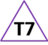
Yn dibynnu ar oedran y plant a nifer yr oedolion, cefnogwch y dosbarth / grwpiau i gynnal yr ymchwiliad ac yna i ddod yn ôl at ei gilydd i drafod eu canfyddiadau. Gallech gofnodi’r canlyniadau drwy drefnu'r deunyddiau a’u labelu â nodiadau post-it neu mewn llyfr llawr.

Addasu’r gweithgaredd
Cymorth: Darparwch fwrdd cofnodi a/neu nifer fach o ddeunyddiau.
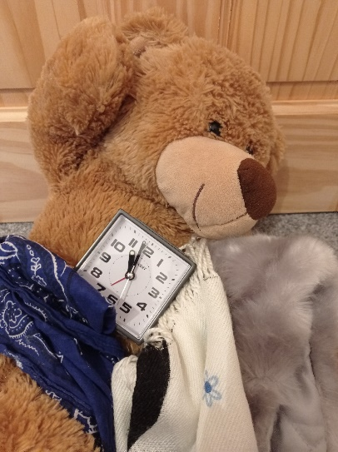
Tasg ymestynnol: Archwilio haenau o ddeunydd, e.e. faint o haenau fydd yn rhwystro’r sain?
Syniadau eraill: Defnyddiwch gofnodydd data neu ap sain i fesur y sain (mewn man tawel).

Gwnewch fyffiau clust sy’n rhwystro sain ar gyfer y cymeriad sy’n ceisio cysgu.

Cwestiynau i gefnogi’r drafodaeth
- Pa ddeunydd ydych chi’n meddwl fydd yn rhwystro’r sain fwyaf? Lleiaf? Pam?
- Beth wnaethoch chi i brofi’r deunydd?
- Beth wnaethoch chi ganfod?
- Oedd eraill yn gweld yr un peth?
- Pa ffordd o fesur y sain oedd wedi gweithio orau yn eich barn chi?

Dangosyddion Asesu
Heb fodloni: Mae’r disgybl yn aneglur ynghylch y canfyddiadau. Efallai y bydd y disgybl yn ei chael hi’n anodd rhoi deunyddiau yn eu trefn o’r gorau i’r gwaethaf wrth bylu sain.

Wedi bodloni: Mae’r disgybl yn gallu trefnu’r deunyddiau sydd wedi cael eu profi a thrafod ei ganfyddiadau. Mae’r disgybl yn gallu dechrau disgrifio patrymau, e.e. mae deunyddiau trwchus yn well ar gyfer pylu sain, mae deunyddiau gyda thyllau yn gadael y sain drwodd.

Ffyrdd posibl o fynd ymhellach: Mae’r disgybl yn gallu ystyried cymwysiadau bywyd go iawn neu gysylltiadau â phrofiad blaenorol. Efallai y bydd y disgybl yn cydnabod natur amhendant y ‘mesurau’ a bod gan bobl wahanol lefelau o glywed.

Blwch athro 7 – amser i fyfyrio.
Gweler pyramid TAPS am fwy o enghreifftiau.

